DIMANCHE 21 SEPTEMBRE 202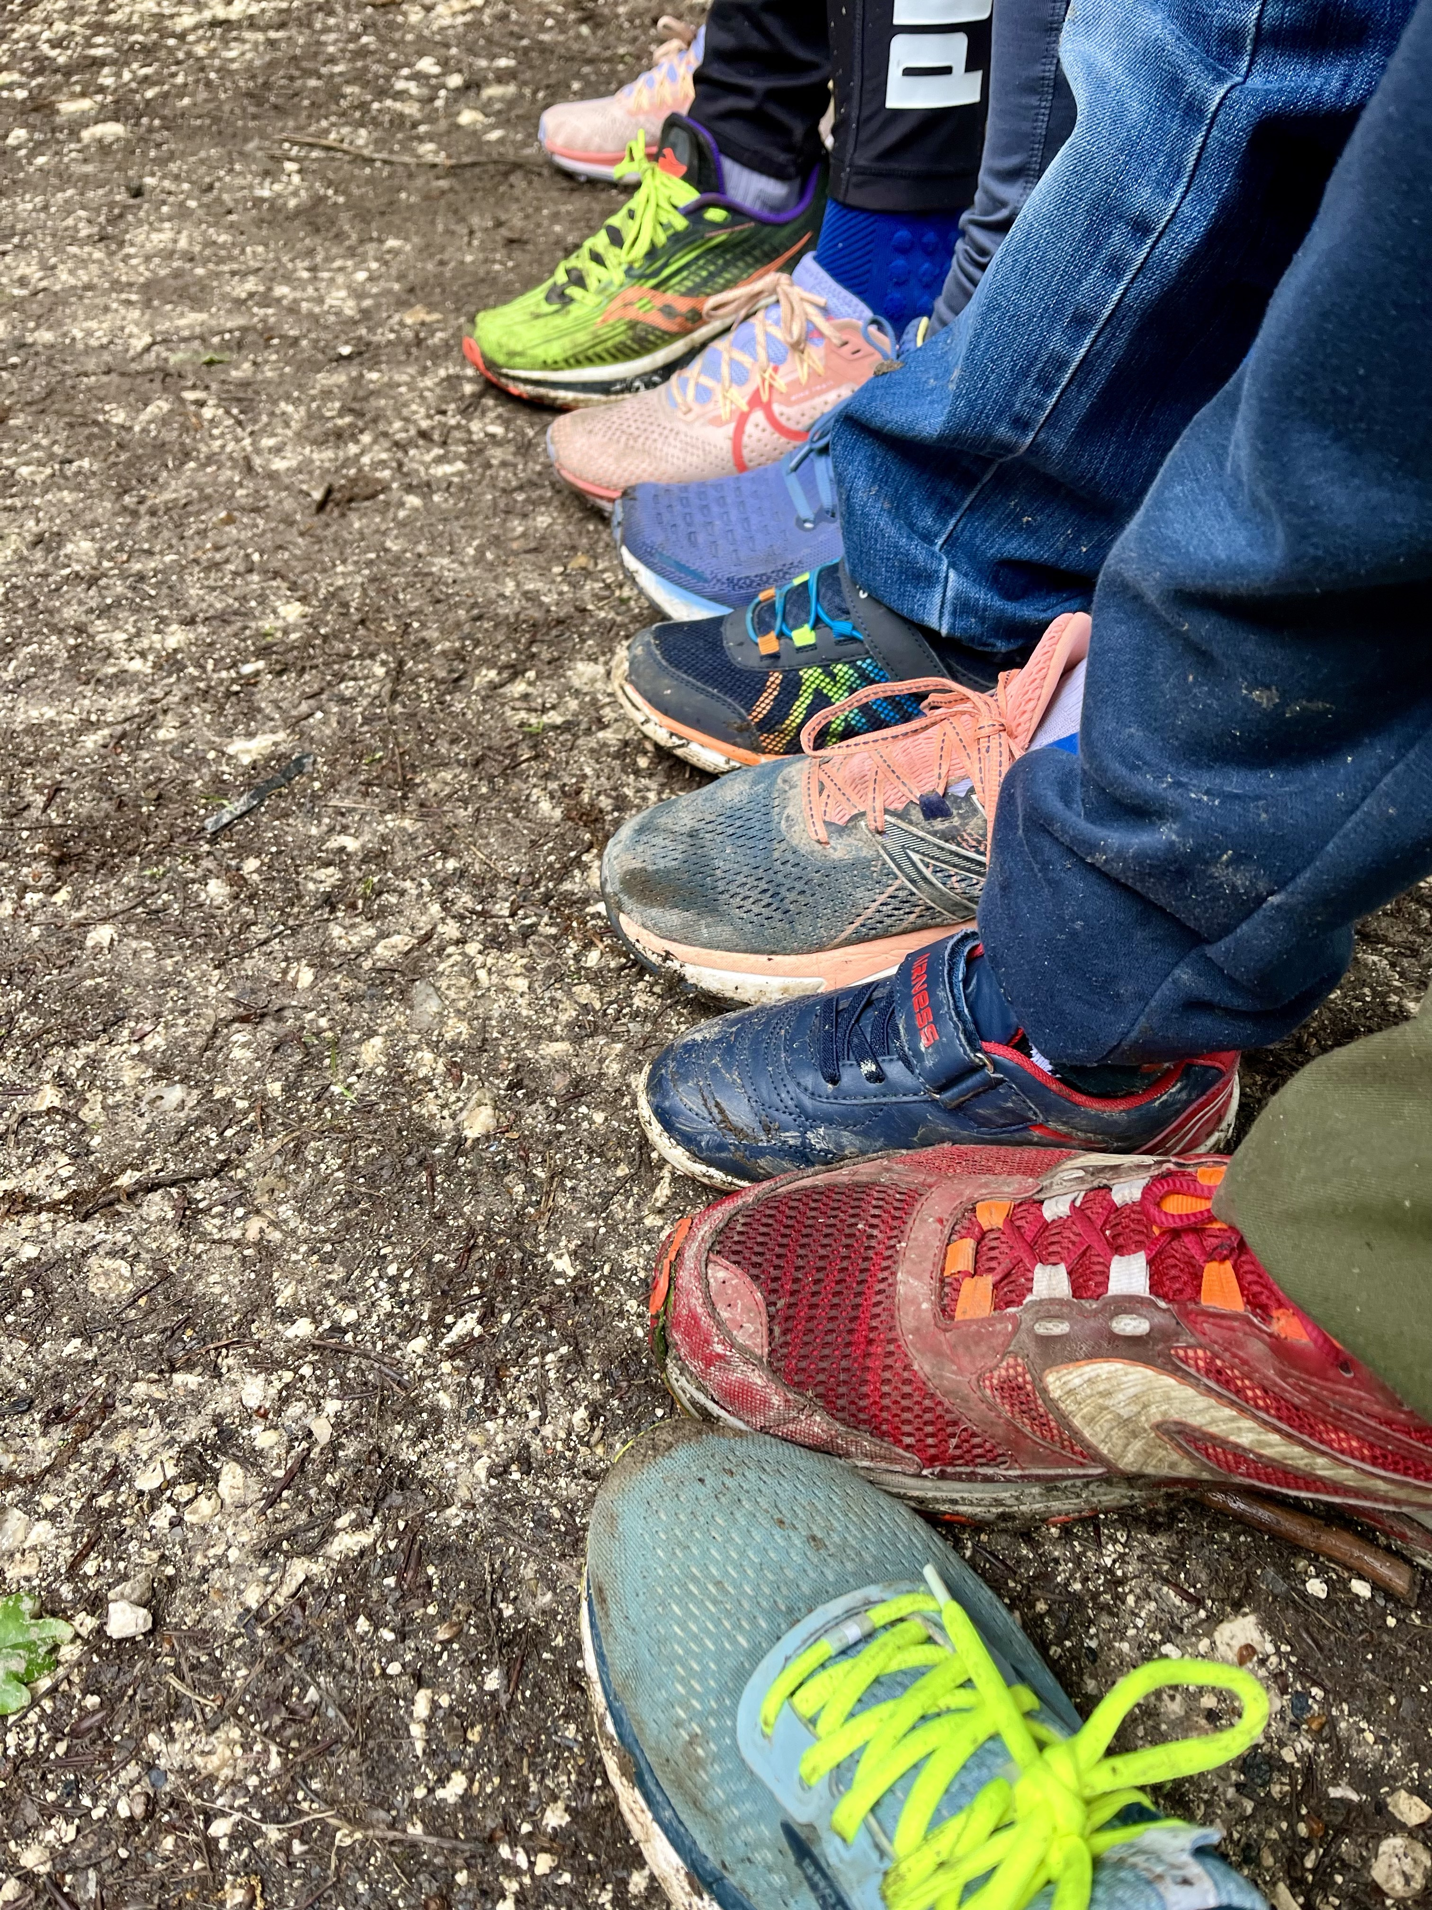5

ne pas jeter sur la voie publique

A POMMEUSE

Course ELLE & LUI

**11ème édition**

**Compétition de Course à pied**

**BULLETIN D’INSCRIPTION**

A retourner à la mairie de Pommeuse ou à présenter le matin de course

**Course de l’Aubetin –** 1,2Km ☐

**Course du Grand Morin –** 5Km ☐

|  |  |
| --- | --- |
| ELLE (ou junior) | LUI (ou junior) |
| NOM : …………………………………………… | NOM : ………………………………….……… |
| Prénom : ……………………………………… | Prénom : ……………………………………… |
| Année de naissance: ……… SEXE: … | Année de naissance:……… SEXE: … |
| Adresse : …………………………………… | Adresse : ………………………………….… |
| …………………………………………………. | ………………………………………………….. |
| Code postal : ……………… | Code postal : ………………… |
| Ville :…………………………………… | Ville :…………………………………………. |
| ☐ Présentation du certificat médical | ☐ Présentation du certificat médical |
| ☐ N°de LICENCE (Coureur licencié) et sport ……………………………………………. | * N°de LICENCE (Coureur licencié) et sport ……………………………………………. |
| * Lettre d’engagement | * lettre d’engagement |

Signature Signature

Pour les enfants mineurs, une autorisation parentale est nécessaire

**REGLEMENT**

La course Elle&Lui 2024, qui se déroulera à Pommeuse sur la Promenade du Grand Morin, sera organisée en 2 courses avec départ derrière la Mairie de Pommeuse.

* La « Course de l’Aubetin » de 1,2km pour les binômes composés de deux enfants ou un adulte/ado et un enfant dont le plus jeune sera né entre janvier 2011 et décembre 2019 (par exemple un papi et son petit fils, deux copains de classe, une femme et le fils du voisin….)

**Départ 10H le 21 septembre 2025**

* La « Course du Grand Morin » de 5km pour les binômes Elle&Lui composés d’une fille et d’un garçon, jeunes et moins jeunes (par exemple un couple, des amis, un père et sa fille ado….)

**Départ 10H30 le 21 septembre 2025**

**REGLEMENT DE LA COURSE**

Les binômes seront composés de deux personnes, non nécessairement de la même famille, ni nécessairement de la même classe d’âge.

Les participants devront se présenter au moins 15 mn avant le départ pour s’inscrire et récupérer leurs dossards.

Les deux participants du binôme devront se présenter ensemble à la ligne d’arrivée pour valider leur temps.

Les parcours sont fléchés et protégés par des commissaires de course. Le parcours emprunte des chemins.

Les classements se font pour chaque course.

La participation à la course Elle&Lui implique l’autorisation de la publication de photographies éventuellement prises pendant la compétition.

**Secours**: Pompiers de FAREMOUTIERS

**Sécurité :** Signaleurs, sur toutes les intersections du parcours

**Assurances :** La Mairie de Pommeuse a souscrit une assurance conforme à la réglementation auprès des assurances SMACL -141 avenue Salvador Allende – 79031 NIORT Cedex9 – affiliation n°050658/N. Les organisateurs se réservent le droit de trancher tout litige dans le sens du règlement.

**Obligatoire :** Chaque participant doit se sentir en bonne santé se munira d’un certificat médical de non contre-indication à la pratique de la course à pied datant de moins de 3 ans, ou d’une licence sportive pour la saison 2024-2025, ou d’une lettre d’engagement relative à leur santé (modèle sur place).

Les enfants mineurs doivent également être munis d’une autorisation parentale manuscrite.

Les organisateurs déclinent toute responsabilité en cas d’accident provoqué par une déficience physique, psychique ou le non respect du code de la route. Les concurrents en mauvaise condition apparente, peuvent être stoppés par les organisateurs ou le service médical.

**L’inscription entraîne l’acceptation du présent rêglement.**

**DISPOSITIONS GENERALES :**

* Pour inscrire vos amis ou les membres de votre famille vous pouvez retirer les bulletins d’inscription à la mairie, ou vous présenter à partir de 9H15 au chapiteau d’accueil, jusqu’à 15mn avant le départ.
* Inscription gratuite.
* Les départs et arrivées se font au chapiteau installé sur le parking derrière la Mairie de Pommeuse. Parking accessible.
* Parcours balisé sur chemin en grave, terre ou herbe.
* Ravitaillement à l’arrivée.
* Manifestation organisée et encadrée par Fêtes et Cérémonies / POMMEUSE

Remise des trophées à partir de 11H30 au niveau du chapiteau.